INDICAÇÃO nº 1017/2020

Súmula: Solicita providências do Executivo junto à Secretaria de Infraestrutura – Sr. Ramon Medrano de Almada, para que realize a limpeza do terreno localizado na Armando Benedocci altura do número 57 – Jardim Rainha, neste município.

INDICO à Mesa, na forma regimental vigente, que seja oficiado ao Excelentíssimo Igor Soares Prefeito Municipal, junto a Secretaria de Infraestrutura, para que realize a limpeza do terreno localizado na Rua Armando Benedocci, altura do n° 57 – Jardim Rainha, neste município.

JUSTIFICATIVA

Senhor Presidente,
Senhores Vereadores,
Senhoras Vereadoras.

A solicitação é devido ao descarte irregular de lixo no local, segundo relatos dos moradores, algumas pessoas jogam madeira, resto de lixos no terreno e colocam fogo, logo prejudicando a saúde do restante. Contanto também que a travessia é impossibilitada devido os matos na calçada, sendo necessário os pedestres andar na rua, podendo ocasionar acidentes. Visando mitigar futuros problemas é necessário a realização desta benfeitoria.

Sala das Sessões Bemvindo Moreira Nery, 04 de setembro de 2020

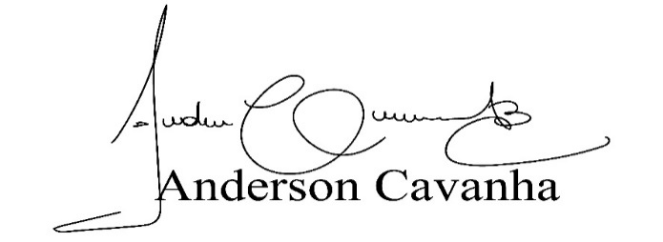
(Bruxão Cavanha – PL)
Vereador

